
BỘ GIÁO DỤC VÀ ĐÀO TẠO
ĐẠI HỌC PHENIKAA *****

XÂY DỰNG ỨNG DỤNG QUẢN LÝ THƯ VIỆN

Course / Học phần : Kỹ thuật phần mềm Code / Mã học phần :CSE702025
Class / Lớp : COUR01.LT8
Instructor / Giảng viên : ThS. Vũ Quang Dũng
Group / Nhóm : 08

HÀ NỘI – 2025
NHÓM 08
Tuần | Họ và Tên | MSSV | Phân Công | Ghi Chú
Tuần 1 | Đặng Hải Nam | 23010068 | Lên kế hoạch
 | Lê Hải Sơn | 23010722 | Lên kế hoạch
 | Chu Thành Tân | 23010165 | Lên kế hoạch
 | Lê Anh Quân | 23010580 | Lên kế hoạch
Tuần 2 | Đặng Hải Nam | 23010068 | Tạo sơ đồ Admin
 | Lê Hải Sơn | 23010722 | Tạo sơ đồ User
 | Chu Thành Tân | 23010165 | Chuẩn bị hình ảnh theo sơ đồ
 | Lê Anh Quân | 23010580 | Lập báo cáo
Tuần 3 | Đặng Hải Nam | 23010068 | Thiết kế Full Stack Admin
 | Lê Hải Sơn | 23010722 | Thiết Kế Full Stack User
 | Chu Thành Tân | 23010165 | Đưa hình ảnh vào chương trình
 | Lê Anh Quân | 23010580 | Viết báo cáo
Tuần 4 | Đặng Hải Nam | 23010068 | Thiết kế Full Stack Admin
 | Lê Hải Sơn | 23010722 | Thiết Kế Full Stack User
 | Chu Thành Tân | 23010165 | Đưa hình ảnh vào chương trình
 | Lê Anh Quân | 23010580 | Viết báo cáo
Tuần 5 | Đặng Hải Nam | 23010068 | Kiểm tra, cập nhật Admin
 | Lê Hải Sơn | 23010722 | Kiểm tra, cập nhật User
 | Chu Thành Tân | 23010165 | Kiểm tra, cập nhật hình ảnh
 | Lê Anh Quân | 23010580 | Viết báo cáo
Tuần 6 | Đặng Hải Nam | 23010068 | Kiểm tra, cập nhật Admin
 | Lê Hải Sơn | 23010722 | Kiểm tra, cập nhật User
 | Chu Thành Tân | 23010165 | Kiểm tra, cập nhật hình ảnh
 | Lê Anh Quân | 23010580 | Viết báo cáo
Tuần 7 | Đặng Hải Nam | 23010068 | Hoàn thiện chương trình
 | Lê Hải Sơn | 23010722 | Hoàn thiện chương trình
 | Chu Thành Tân | 23010165 | Hoàn thiện hiển thị hình ảnh
 | Lê Anh Quân | 23010580 | Hoàn thiện báo cáo

Mục lục

GIỚI THIỆU CHUNG VỀ DỰ ÁN ..................................................................................................... 3
I.PHÂN TÍCH YÊU CẦU .................................................................................................................. 5
II. ĐẶC TẢ PHẦN MỀM .................................................................................................................. 6
- Ý tưởng và đề xuất thiết kế ......................................................................................................... 6
- Các chức năng chung .................................................................................................................. 6 3. Các chức năng riêng ................................................................................................................... 6
III. PHÂN TÍCH VÀ THIẾT KẾ HỆ THỐNG 1
1.Sơ đồ use case và mô tả 1
2. Sơ đồ activity và mô tả 2
2.1 Sơ đồ đăng nhập 2
2.2 Sơ đồ quản lý sách 3
2.3 Sơ đồ quản lý tài khoản 6
2.3 Sơ đồ quản lý mượn sách 9
2.4 Sơ đồ user 12
3. Cơ sở dữ liệu 13
3.1 Mô hình thực thể liên kết ( ERD ) 13
3.2 Bảng dữ liệu 14
4. Class diagram 15
4.1 Tổng quát các class chính 15
4.2 View 15
4.3 Controller 16
4.4 Model,data 16
5. Thiết kế Hướng Đối Tượng (OOP) 17
Tổng quan 17
5.1. Đóng gói 17
5.2. Trừu tượng 17
5.3. Phân quyền bằng vai trò 17
5.4. Tái sử dụng 18
5.5. Tách biệt rõ theo mô hình MVC 18
5.6. Lợi ích thu được 18
6. Data flow 19
6.1 Đăng nhập 19
6.2 Quản lý sách ( admin ) 19
6.3 Quản lý tài khoản ( admin ) 20
6.4 Mượn sách ( user ) 21
6.5 Duyệt phiếu mượn ( admin ) 23
IV. THIẾT KẾ GIAO DIỆN 24
1. Giao diện chung 24
2.Giao diện admin 26
2.1 Giao diện quản lý sách 27
2.2 Giao diện quản lý tài khoản 29
2.3 Giao diện quản lý mượn/trả 30
2.4 Giao diện phản hồi 31
3.Giao diện người dùng 32
3.1 Giao diện xem sách 32
3.2 Giao diện mượn sách 32
V.TỔNG KẾT 34

GIỚI THIỆU CHUNG VỀ DỰ ÁN

GIỚI THIỆU CHUNG VỀ DỰ ÁN

Phần mềm quản lý thư viện là một sản phẩm phần mềm được thiết kế nhằm hỗ trợ quản lý và tổ chức thông tin liên quan đến sách, người dùng và các hoạt động mượn trả trong một thư viện. Dự án này hướng đến việc cải thiện hiệu suất và tính hiệu quả trong công tác quản lý thư viện, tăng tính tiện lợi và khả năng truy cập cho người dùng, đồng thời giảm thiểu thời gian và công sức xử lý thủ công của nhân viên thư viện.

Mục tiêu cốt lõi của dự án là xây dựng một hệ thống phần mềm quản lý thư viện hiện đại, đáp ứng đầy đủ các nhu cầu của cán bộ thư viện và bạn đọc. Phần mềm sẽ cung cấp các chức năng như tìm kiếm thông tin sách, quản lý việc mượn và trả sách, cập nhật thông tin người dùng, thống kê số lượng sách và lượt mượn, cũng như các tính năng bảo mật cần thiết. Với giao diện trực quan, thân thiện cùng các công cụ hỗ trợ mạnh mẽ, phần mềm sẽ giúp nâng cao trải nghiệm người dùng và tối ưu hóa quy trình vận hành thư viện.

I.PHÂN TÍCH YÊU CẦU

- Mục tiêu
Xây dựng một hệ thống hỗ trợ thư viện trong việc quản lý sách, mượn và trả sách, hỗ trợ khách hàng và nhân viên thư viện nhằm giảm thiểu công việc thủ công, tăng hiệu quả phục vụ.

- Chức năng chính
  - Quản lý sách: Thêm, sửa, xoá, tìm kiếm thông tin sách.
  - Quản lý mượn và trả sách: Tạo phiếu mượn, theo dõi hạn trả sách.
  - Quản lý danh mục: Quản lý thể loại, nhà xuất bản, năm phát hành.
  - Quản lý khách hàng: Quản lý thông tin người mượn sách.
  - Quản lý tài khoản: Đăng ký, đăng nhập, phân quyền giữa admin, nhân viên và khách hàng.
  - Giao diện người dùng: Hỗ trợ thao tác thân thiện cho các đối tượng sử dụng. c. Đối tượng sử dụng
  - Quản trị viên (Admin): Có thể thao tác tất cả các chức năng trong hệ thống.
  - Nhân viên thư viện (Manager): Có thể thực hiện các chức năng như quản lý mượn/trả sách, quản lý danh mục, quản lý khách hàng.
  - Khách hàng (User): Chỉ có thể thay đổi thông tin cá nhân và tra cứu sách, không có quyền quản lý sách hoặc thông tin của khách hàng khác.
d. Môi trường sử dụng
- Ngôn ngữ lập trình: Java
- Cơ sở dữ liệu: SQLite
- Mô hình: MVC

II. ĐẶC TẢ PHẦN MỀM
1. Ý tưởng và đề xuất thiết kế

1.1 Mục đích
Trong các thư viện truyền thống, việc quản lý mượn trả sách chủ yếu được thực hiện thủ công, dễ dẫn đến sai sót, khó kiểm soát thông tin người dùng, tình trạng sách, và quá trình mượn trả. Do đó, hệ thống quản lý thư viện được xây dựng nhằm tự động hóa quy trình, tiết kiệm thời gian và công sức cho người quản lý, đồng thời nâng cao trải nghiệm cho người dùng.
2. Các chức năng chung

1. Đăng nhập
Người dùng sẽ đăng nhập bằng tài khoản được cấp. Hệ thống sẽ xác thực tài khoản và mật khẩu. Nếu đúng, người dùng sẽ được cấp quyền tương ứng. Nếu sai, hệ thống sẽ hiển thị thông báo lỗi.

2. Xem danh sách sách, tìm kiếm và mượn/trả sách
Tất cả tài khoản có thể xem thông tin sách, tìm kiếm sách, xem tình trạng mượn/trả và thời gian mượn.

3. Cập nhật thông tin cá nhân
Tất cả tài khoản đều có thể thay đổi thông tin cá nhân như số điện thoại, email, địa chỉ,

năm sinh.
3. Các chức năng riêng

Khách hàng
- Xem kho sách trong thư viện
- Đăng ký mượn sách theo ngày
- Kiểm tra giỏ hàng mượn sách
- Kiểm tra lịch sử giao dịch
- Đưa ra góp ý cho quản lý

Admin
- Có tất cả quyền khách hàng.
- Có thể thay đổi chức năng của một tài khoản.
- Có thể thêm hoặc xoá tài khoản khỏi danh sách hệ thống.
- Có thể thay đổi thông tin của các tài khoản khác.
- Có thể quản lý phiếu cho mượn, trả sách

III. PHÂN TÍCH VÀ THIẾT KẾ HỆ THỐNG

1.Sơ đồ use case và mô tả
Bảng mô tả đăng nhập:
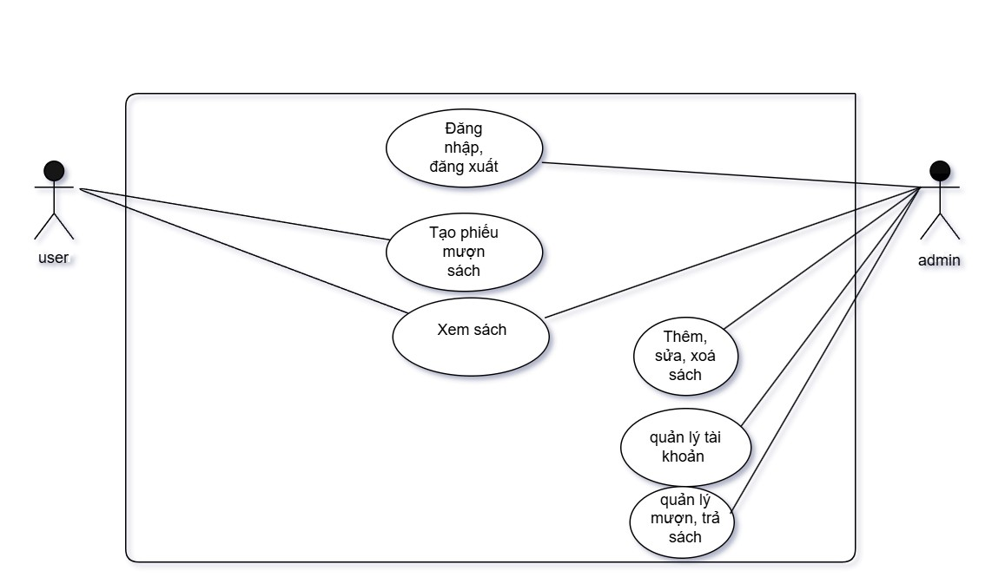

STT | Tên use case | Đối tượng | Mô tả | Điều kiện | Kết quả
1 | Đăng nhập, đăng xuất | Tất cả | Người dung đăng nhập vào tài khoản cá nhân | Có tài khoản hợp lệ | Đăng nhập, đăng xuất thành công
2 | Xem sách | Tất cả | Xem các sách có trong thư viện | Đăng nhập thành công | Hiển thị danh sách sách
3 | Tạo phiếu mượn sách | User | Người dùng chọn sách và tạo yêu cầu mượn | Còn sách | Tạo thành công phiếu mượn
4 | Quản lý mượn, trả sách | Admin | Quản lý, xử lý phiếu mượn và xác nhận mượn, trả sách | Vai trò admin | Cập nhật trạng thái sách
5 | Thêm, sửa, xoá sách | Admin | Thêm sách mới, chỉnh sửa hoặc xoá sách | Vai trò admin | CSDL được cập nhật
6 | Quản lý tài khoản | Admin | Thêm, sửa, xoá hoặc thay đổi vai trò cho tài khoản người dùng | Vai trò admin | Tải khoản được quản  lý

2. Sơ đồ activity và mô tả

2.1 Sơ đồ đăng nhập
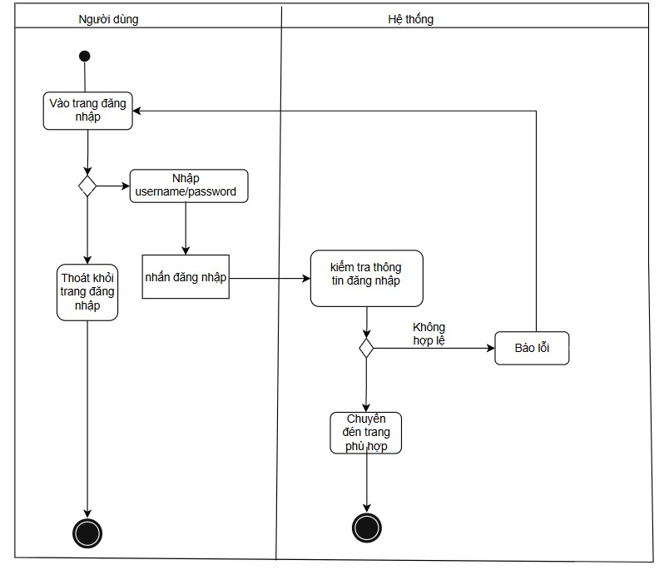

Mô tả:
Tên | Vai trò người dùng | Điều kiện | Luồng chính | Luồng phụ | Tần suất sử dụng
Đăng nhập | Tất cả vai trò | Người dùng có tài khoản hợp lệ  Người dùng được chuyển vào giao diện tương ứng theo vai trò | 1.Nhập tên đăng nhập và mật khẩu 2.Hệ thống kiểm tra thông tin  3.Nếu hợp lê, hệ thống cho phép đăng nhập | Nếu nhập  thông tin sai, hệ thống yêu cầu nhập lại | Thường xuyên, môi lần đăng nhập hệ thống

2.2 Sơ đồ quản lý sách
2.2.1 Thêm sách:

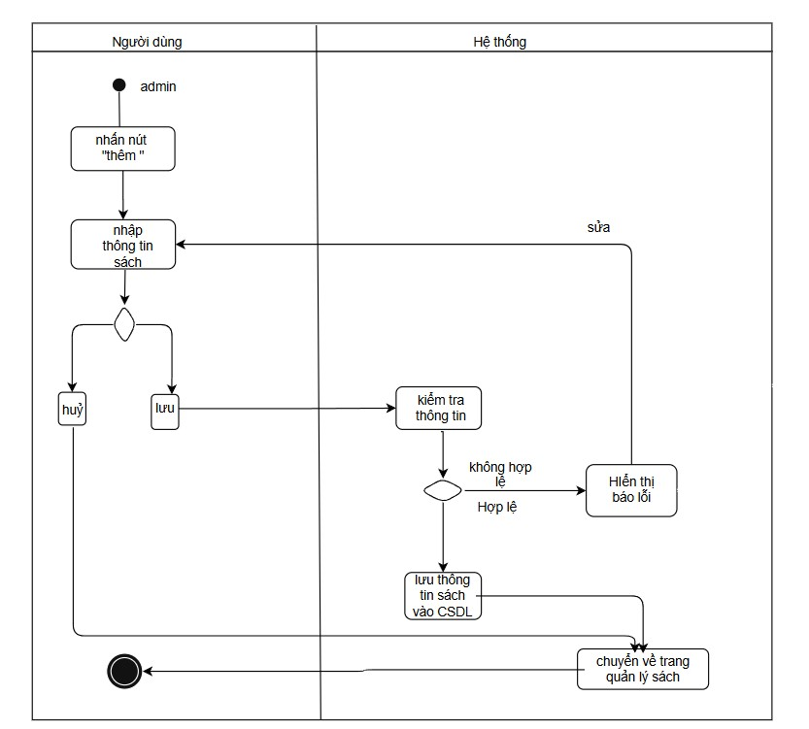

Mô tả:
Tên | Vai trò người dùng | Điều kiện | Luồng chính | Luồng phụ | Tần suất sử dụng
Thêm sách | admin | Tài khoản có vai trò admin | 1.Chọn chức năng thêm sách  2.Nhập thông tin sách  3.Nhấn nút ”thêm” 4.Hệ thống cập nhật sách mới | Nếu nhập  thông tin sai, hệ thống yêu cầu nhập lại | Không thường xuyên, mỗi lần cập nhật sách mới

2.2.2 Sửa sách:
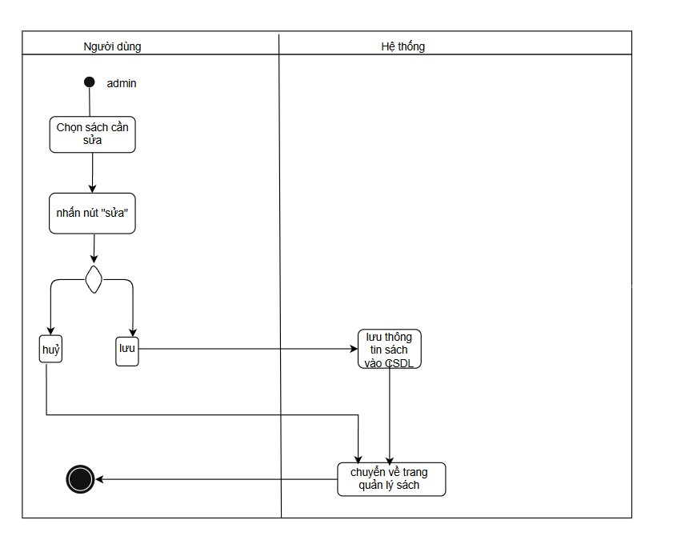

Mô tả:
Tên | Vai trò người dùng | Điều kiện | Luồng chính | Tần suất sử dụng
Sửa sách | admin | Tài khoản có vai trò admin | 1.Chọn sách cần sửa  2.Nhấn nút “sửa”  3.Thay đổi thông tin sách  4.Nhấn nút “sửa”  5.Hệ thống cập nhật sách mới | Không thường xuyên, mỗi lần cần sửa sách cũ

2.2.3 Xoá sách:
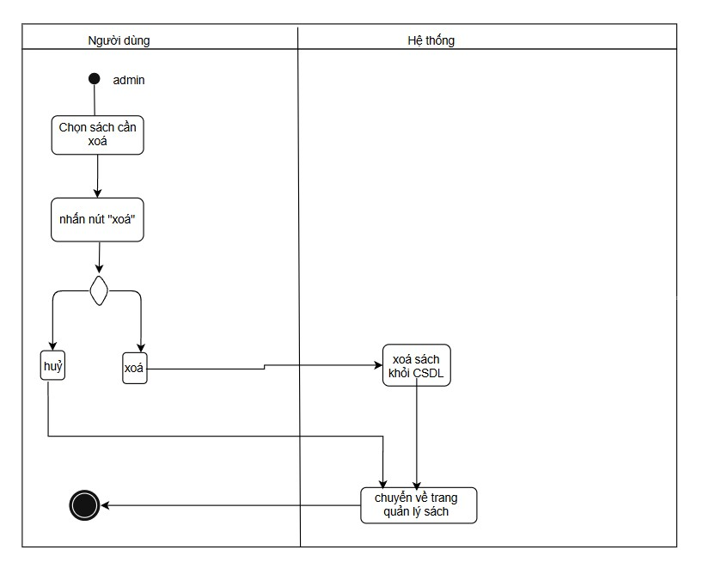

Mô tả:
Tên | Vai trò người dùng | Điều kiện | Luồng chính | Tần suất sử dụng
Xoá sách | admin | Tài khoản có vai trò admin | 1.Chọn sách cần xoá  2.Nhấn nút “xoá”  3.Hệ thống xác nhận lại yêu cầu xoá  4.Nhấn nút “xoá”  5.Hệ thống xoá sách khỏi  CSDL | Không thường xuyên, mỗi lần cần xoá sách khỏi thư viện

2.3 Sơ đồ quản lý tài khoản
2.3.1 Thêm tài khoản
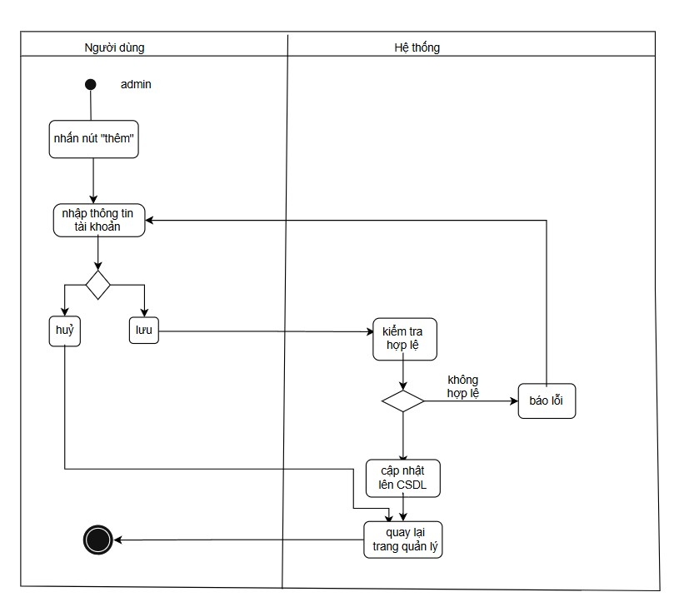

Mô tả:
Tên | Vai trò người dùng | Điều kiện | Luồng chính | Luồng phụ | Tần suất sử dụng
Thêm sách | admin | Tài khoản có vai trò admin | 1.Chọn chức năng thêm tài khoản  2.Nhập thông tin tài khoản  3.Nhấn nút ”thêm” 4.Hệ thống cập nhật  tài khoản mới | Nếu nhập  thông tin sai, hệ thống yêu cầu nhập lại | Không thường xuyên, mỗi lần cập nhật tài khoản mới

2.3.2 Sửa tài khoản
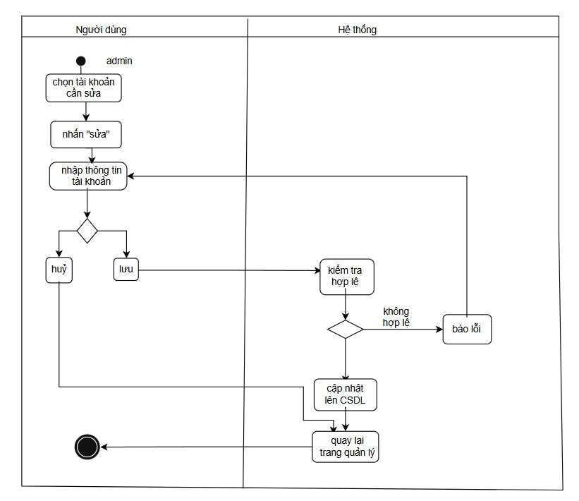

Mô tả:
Tên | Vai trò người dùng | Điều kiện | Luồng chính | Tần suất sử dụng
Sửa sách | admin | Tài khoản có vai trò admin | 1.Chọn tài khoản cần sửa  2.Nhấn nút “sửa”  3.Thay đổi thông tin tài khoản  4.Nhấn nút “sửa”  5.Hệ thống cập nhật tài khoản | Không thường xuyên, mỗi lần cần sửa lại tài khoản cho khách hàng

2.3.3 Xoá tài khoản
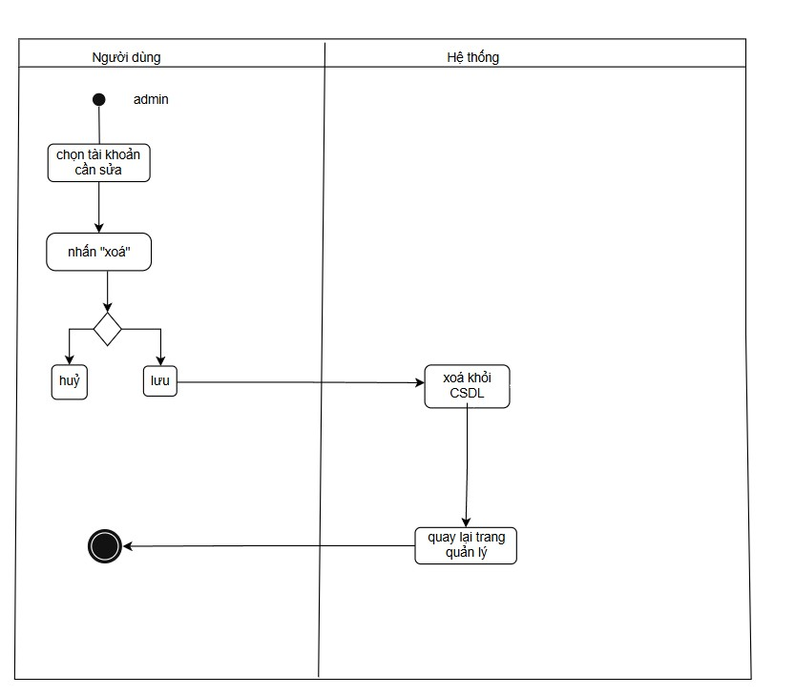

Mô tả:
Tên | Vai trò người dùng | Điều kiện | Luồng chính | Tần suất sử dụng
Xoá sách | admin | Tài khoản có vai trò admin | 1.Chọn tài khoản cần xoá  2.Nhấn nút “xoá”  3.Hệ thống xác nhận lại yêu cầu xoá  4.Nhấn nút “xoá”  5.Hệ thống xoá tài khoản khỏi CSDL | Không thường xuyên, mỗi lần cần xoá tài khoản khỏi thư viện

2.3 Sơ đồ quản lý mượn sách
2.3.1 Xem người dùng mượn sách
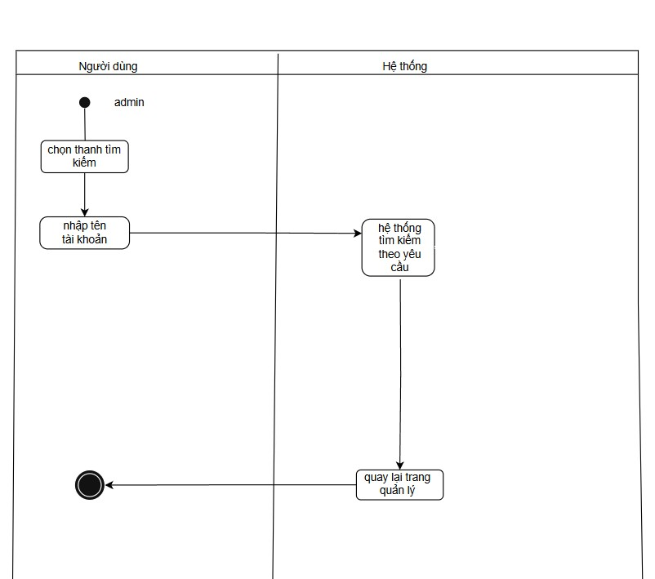

Mô tả:
Tên | Vai trò người dùng | Điều kiện | Luồng chính | Tần suất sử dụng
Xem người dùng có mượn sách không | admin | Tài khoản có vai trò admin | 1.Chọn thanh tìm kiếm  2.Nhập tên người dùng 3.Hệ thống sẽ lọc những  người có tên giống yêu cầu | Khá thường xuyên, mỗi lần cần tìm khách hàng để xem có mượn sách hay không

2.3.2 Sửa trạng thái mượn sách
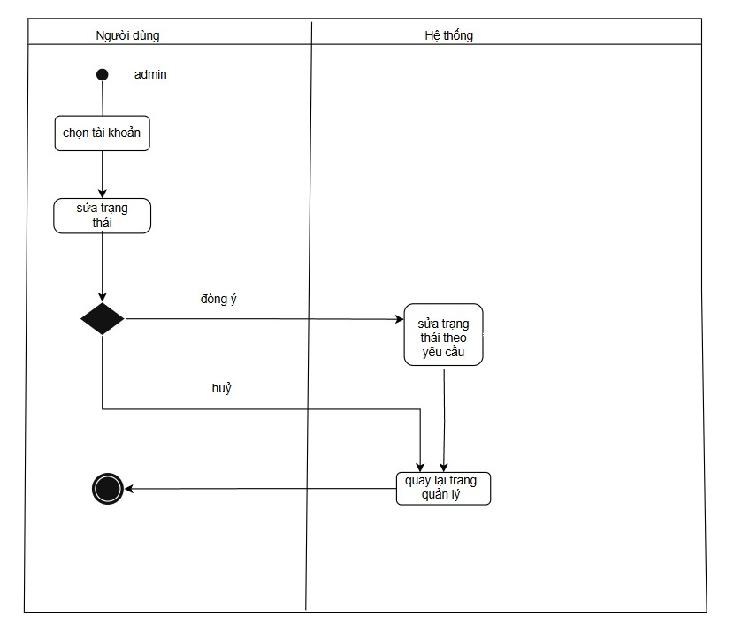

Mô tả:
Tên | Vai trò người dùng | Điều kiện | Luồng chính | Tần suất sử dụng
Sửa trạng thái mượn sách người dùng | admin | Tài khoản có vai trò admin | 1.Tìm kiếm người cần sửa trạng thái  - Chọn nút “sửa”  - Hệ thống xác nhận lại yêu cầu sửa  4.Đồng ý hoặc huỷ  5. Cập nhật trạng thái mới lên CSDL | Khá thường xuyên, mỗi lần khách yêu cầu mượn sách hoặc trả sách

2.3.3 Xoá trạng thái mượn sách
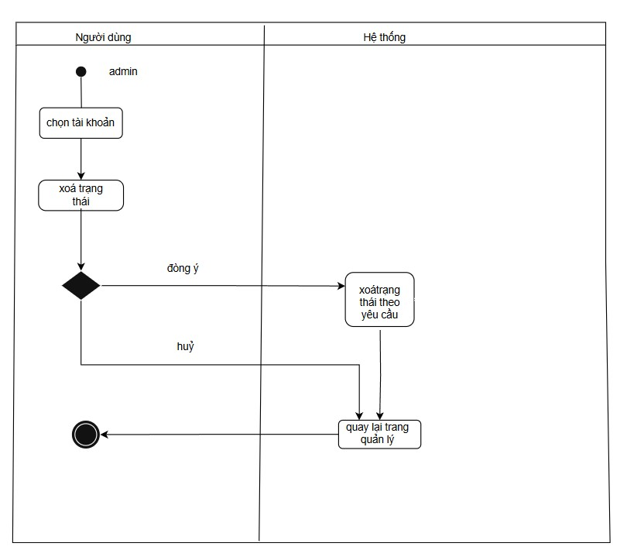

Mô tả:
Tên | Vai trò người dùng | Điều kiện | Luồng chính | Tần suất sử dụng
Sửa trạng thái mượn sách người dùng | admin | Tài khoản có vai trò admin | 1.Tìm kiếm người cần xoá trạng thái  - Chọn nút “xoá”  - Hệ thống xác nhận lại yêu cầu xoá  4.Đồng ý hoặc huỷ  5. Cập nhật trạng thái mới lên CSDL | Khá thường xuyên, khi chưa duyệt mà khách không muốn  mượn nữa hoặc bị  lỗi

2.4 Sơ đồ user
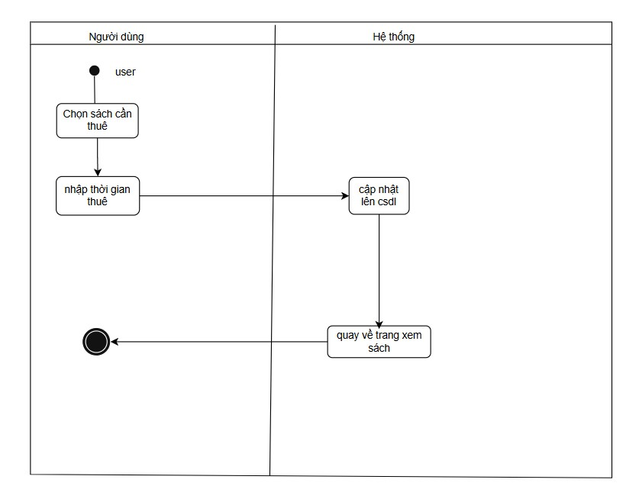
Mô tả:
Tên | Vai trò người dùng | Điều kiện | Luồng chính | Tần suất sử dụng
Mượn sách | user | Tài khoản có vai trò user | 1.Chọn sách muốn mượn 2.Nhập thời gian mượn và thời gian trả  4.Nhấn nút “thêm vào giỏ hàng”  4.Hệ thống cập nhật lên csdl | Khá thường xuyên, mỗi lần người dùng muốn thuê  sách

3. Cơ sở dữ liệu

3.1 Mô hình thực thể liên kết ( ERD )

Hệ thống quản lý thư viện sử dụng ba bảng chính: user, books, rentals tương ứng với người dùng, sách và lượt mượn. Mối quan hệ giữa các bảng như sau:
Mỗi người dùng có thể mượn nhiều sách nên quan hệ từ 1-n từ user đến rentals.
• Mỗi cuốn sách có thể được mượn nhiều lần nên quan hệ từ 1-n từ books đến rentals.

Sơ đồ ERD:
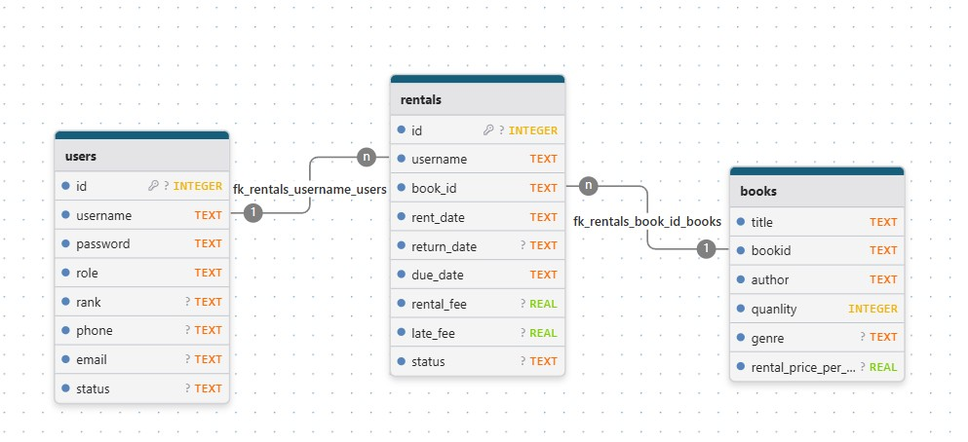

3.2 Bảng dữ liệu
Bảng user
Tên | Kiểu dữ liệu | Ràng buộc | Ghi chú
id | INTEGER | Primary key autoincrement | Khoá chính, tự tăng
username | TEXT | Not null unique | Tên đăng nhập
password | TEXT | Not null | Mật khẩu
role | TEXT | Not null | Vai trò
rank | TEXT |  | Xếp hạng
phone | TEXT |  | Số điện thoại
email | TEXT |  | Email
status | TEXT |  | Trạng thái tài khoản

Bảng books
Tên | Kiểu dữ liệu | Ràng buộc | Ghi chú
title | TEXT | Not null | Tên sách
bookid | TEXT | Not null unique | Mã sách
author | TEXT | Not null | Tên tác giả
quanlity | INTEGER | Not null | Số lượng sách
genre | TEXT |  | Thể loại
Rental_price_per_day | REAL |  | Giá thuê theo ngày

Bảng rentals
Tên | Kiểu dữ liệu | Ràng buộc | Ghi chú
id | INTEGER | Primary key autoincrement | Khoá chính, tự tăng
username | TEXT | Not null | Tên tài khoản mượn ( liên kết user)
book_id | TEXT | Not null | Mã sách ( liên kết books)
rent_date | TEXT | Not null | Ngày mượn
return_date | TEXT |  | Ngày trả
due_date | TEXT |  | Hạn trả
rental_date | REAL |  | Phí thuê
late_fee | REAL |  | Phí trễ
status | TEXT | Default ‘ongoing’ | Trạng thái lượt mượn

4. Class diagram

4.1 Tổng quát các class chính
Nhóm | Class tiêu biểu
View | LoginView, AdminView, UserView
Controller | LoginController, AdminController, UserController
Model,data | BookModel,UserModel,DealModel
Database | Database

4.2 View
Class | Tác dụng
LoginView | Giao diện đăng nhập
ResView | Giao diện đăng ký
AdminView | Giao diện admin
AccManageView | Giao diện quản lý tài khoản
BookManageView | Giao diện quản lý sách
DealView | Giao diện quản lý người mượn sách
TTGDView | Giao diện tính giá mượn sách
AddBookView | Giao diện thêm sách
AddUserView | Giao diện thêm tài khoản
FixBookView | Giao diện sửa sách
FixUserView | Giao diện sửa tài khoản
CartUserView | Giao diện mượn sách
UserView | Giao diện xem sách

4.3 Controller

Class | Tác dụng
LoginController | Xử lý đăng nhập, lấy role từ DB, phân quyền mở đúng controller
ResController | Xử lý đăng ký, cập nhật tài khoản và role lên DB
AdminController | Mở AdminView, điều hướng tới các chức năng dành cho admin
UserController | Mở UserView, xử lý các hành động như tìm kiếm, mượn sách
AccManageController | Xử lý thêm/sửa/xoá tài khoản người dùng
BookManageController | Xử lý sự kiện thêm/sửa/xoá sách
DealController | Duyệt yêu cầu mượn sách, xử lý trạng thái mượn/trả
CartController | Quản lý hiển thị danh sách sách đã mượn của user
UserController | Mở UserView, xử lý các hành động như xem sách, mượn sách

4.4 Model,data
Class | Tác dụng
BookModel | Quản lý danh sách sách, dùng để hiển thị cho user và admin
UserModel | Quản lý danh sách tài khoản, dùng để hiển thị cho admin
DealModel | Truy xuất và cập nhật thông tin các phiếu mượn để admin duyệt hoặc đánh dấu đã trả
CartUserModel | Quản lý giỏ mượn của người dùng, thêm, xoá, lấy danh sách giỏ mượn

5. Thiết kế Hướng Đối Tượng (OOP)

Tổng quan
Hệ thống áp dụng mô hình lập trình hướng đối tượng (OOP) kết hợp với kiến trúc MVC (Model – View – Controller) để xây dựng ứng dụng quản lý thư viện. Việc áp dụng OOP giúp:
- Tách biệt logic và giao diện
- Tăng khả năng mở rộng
- Dễ bảo trì và kiểm thử

5.1. Đóng gói

Tách riêng dữ liệu và logic xử lý vào từng lớp cụ thể. Người dùng chỉ tương tác qua View, còn các chi tiết xử lý được đóng gói trong Controller và Model.
Ví dụ:
- BookManageController xử lý mọi thao tác thêm, sửa, xoá sách
- CartUserModel xử lý toàn bộ giỏ mượn của user
- Các lớp AddBookFun, FixBookFun đóng gói truy vấn SQL

5.2. Trừu tượng

Giao diện người dùng không cần biết chi tiết cách dữ liệu được xử lý hoặc lưu trữ.
Ví dụ:
- LoginView không quan tâm truy vấn SQL, chỉ gửi username/password cho LoginController
- UserController gọi CartUserModel.addToCart() mà không biết dữ liệu được lưu thế nào

5.3. Phân quyền bằng vai trò

Sau khi đăng nhập, hệ thống kiểm tra role trong database để quyết định mở Controller tương ứng:
- admin → AdminController
- user → UserController
Không cần kế thừa giữa User, Admin → giúp linh hoạt và dễ mở rộng.

5.4. Tái sử dụng

Các class được thiết kế tách biệt, có thể tái sử dụng hoặc thay thế độc lập.
Ví dụ:
- AddBookFun có thể dùng cho cả giao diện popup hoặc module khác
- CartUserModel dùng được ở nhiều nơi liên quan đến mượn/trả sách

5.5. Tách biệt rõ theo mô hình MVC

- Model: BookModel, CartUserModel, DealModel, UserModel, Database, ...
- View: LoginView, UserView, AdminView, AddBookForm, ...
- Controller: LoginController, AdminController, UserController, DealController

5.6. Lợi ích thu được

- Dễ bảo trì: Sửa một class không ảnh hưởng phần còn lại
- Dễ mở rộng: Có thể thêm controller, view mới mà không phá vỡ kiến trúc cũ
- Tái sử dụng: Dữ liệu và xử lý không bị trùng lặp
- Tổ chức rõ ràng: Mỗi class đảm nhận một vai trò duy nhất

6. Data flow

6.1 Đăng nhập
Người dùng nhập tài khoản và mật khẩu vào giao diện LoginView. Hành động này được gửi tới LoginController, nơi truy vấn cơ sở dữ liệu (users table) để xác định vai trò (role). Dựa vào kết quả, hệ thống điều hướng đến giao diện và controller phù hợp với quyền (admin hoặc user).

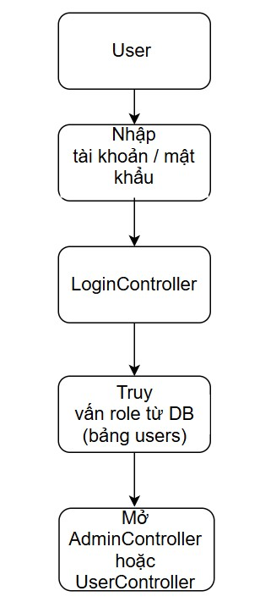

6.2 Quản lý sách ( admin )
Admin chọn một trong các thao tác thêm, sửa, hoặc xoá sách tại giao diện AdminView.
BookManageController tiếp nhận yêu cầu, sau đó gọi các lớp như AddBookFun, FixBookFun, hoặc thực thi SQL trực tiếp để thao tác với bảng books. Kết quả được cập nhật lại trên giao diện.
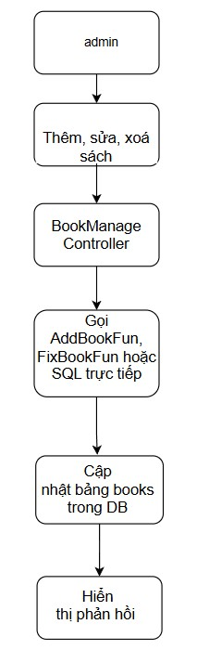

6.3 Quản lý tài khoản ( admin )
Admin thao tác thêm, sửa hoặc xoá tài khoản người dùng. Các hành động này được xử lý bởi AccManageController, thực hiện truy vấn trực tiếp vào bảng users. Phản hồi trạng thái (thành công, thất bại) sẽ hiển thị lại trên giao diện.
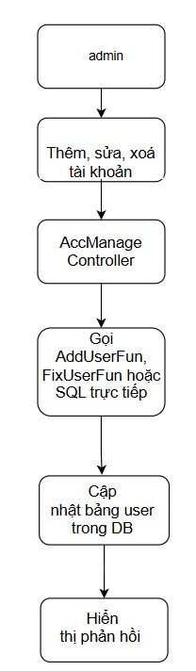

6.4 Mượn sách ( user )
Người dùng chọn sách muốn mượn tại giao diện UserView. UserController gọi hàm addToCart() trong CartUserModel, từ đó ghi lại thông tin mượn vào bảng cart. Sau khi thao tác hoàn tất, hệ thống phản hồi thành công và cập nhật hiển thị.
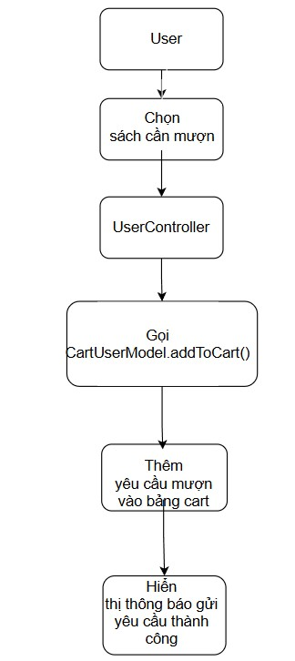

6.5 Duyệt phiếu mượn ( admin )

Admin duyệt các phiếu mượn sách tại giao diện tương ứng. DealController xử lý thao tác cập nhật trạng thái mượn trong bảng cart (ví dụ: đã duyệt, đã trả, quá hạn...). Kết quả được phản ánh lại trong danh sách yêu cầu.
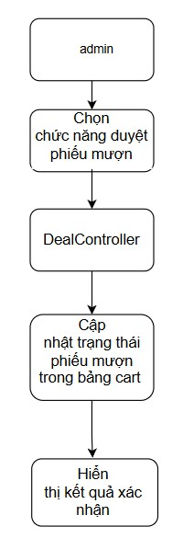

IV. THIẾT KẾ GIAO DIỆN

1. Giao diện chung

Giao diện đăng nhập

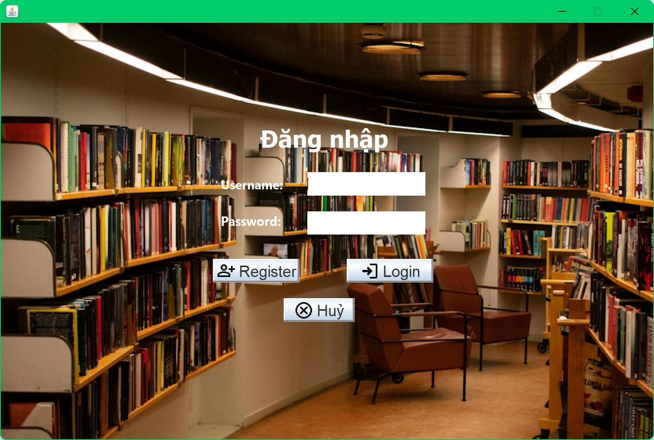

Đăng ký
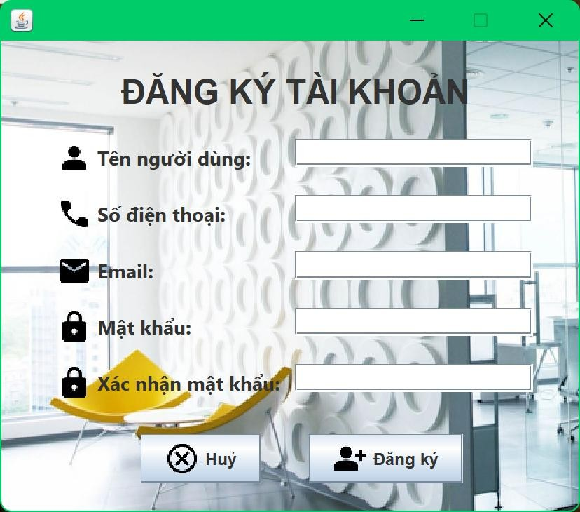

2.Giao diện admin

Giao diện quản lý
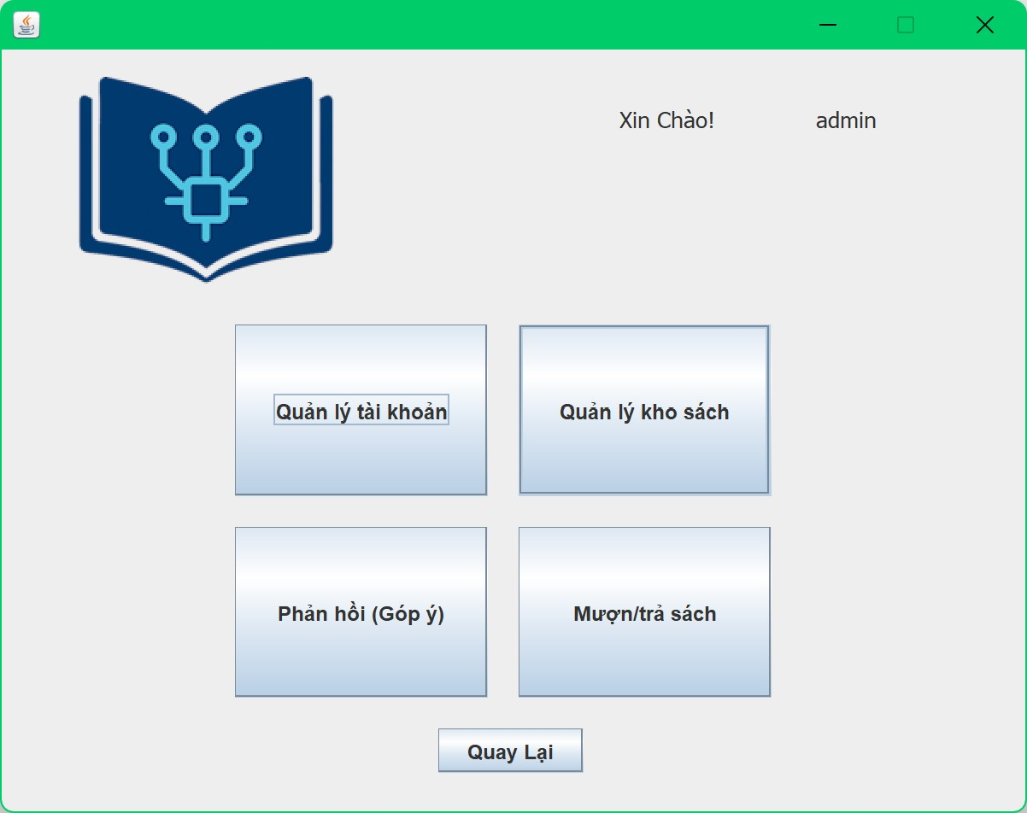

2.1 Giao diện quản lý sách
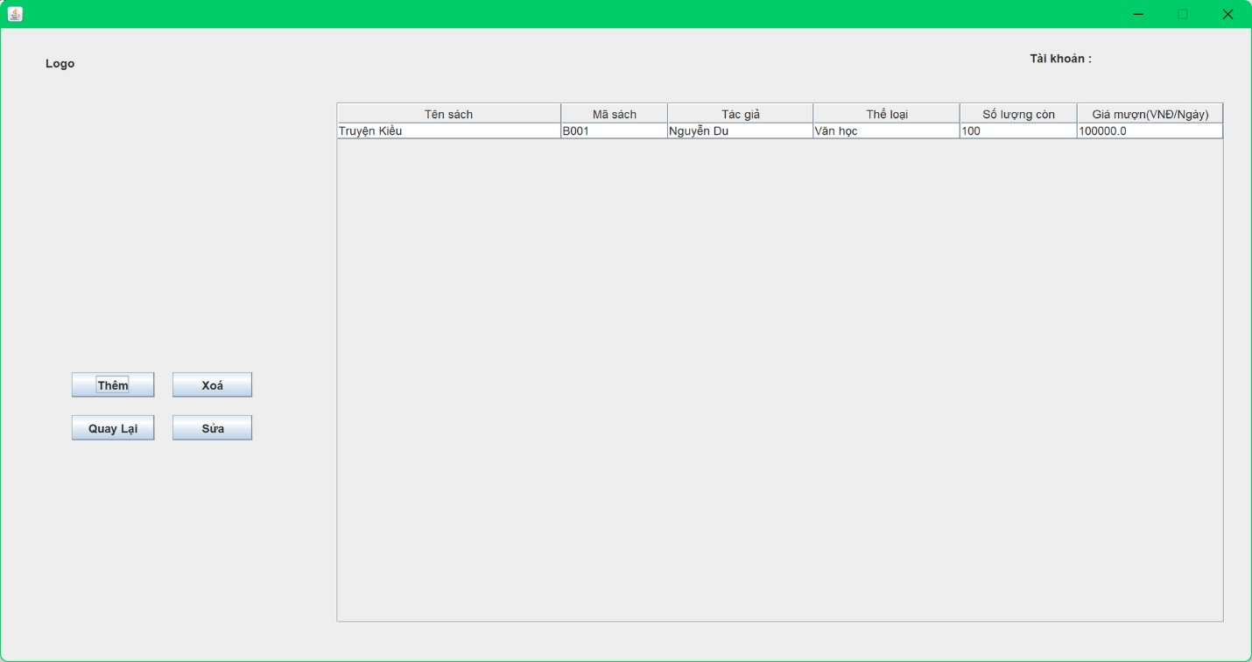

2.1.1 Thêm sách
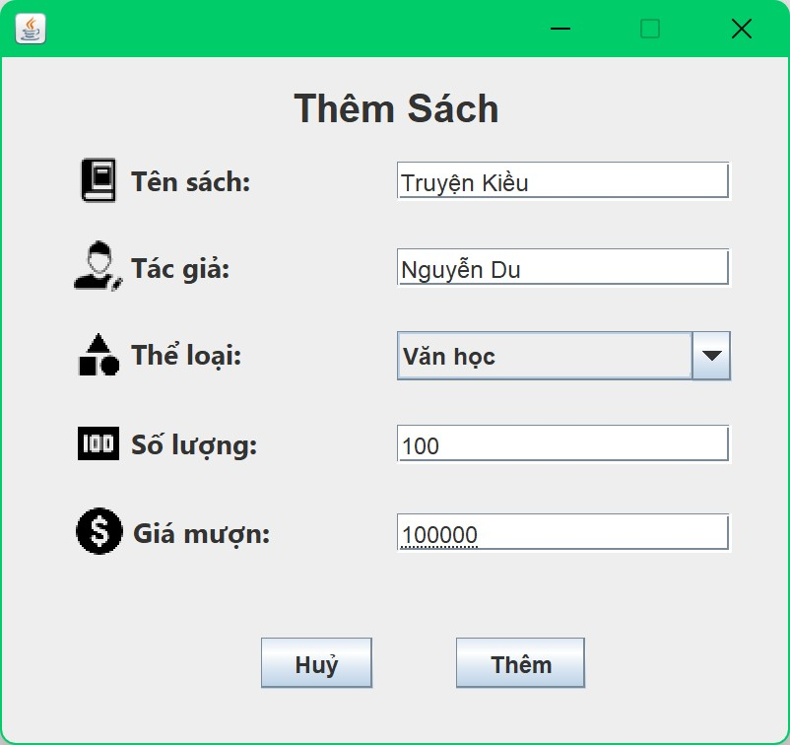

2.1.2 Sửa sách
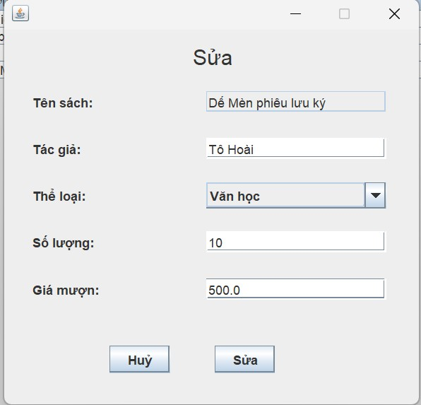

2.2 Giao diện quản lý tài khoản


2.2.1 Thêm tài khoản
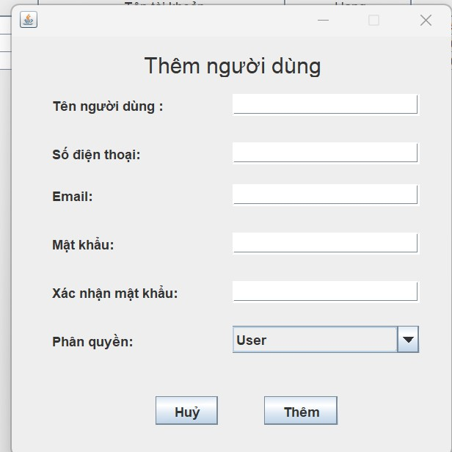

2.2.2 Sửa tài khoản
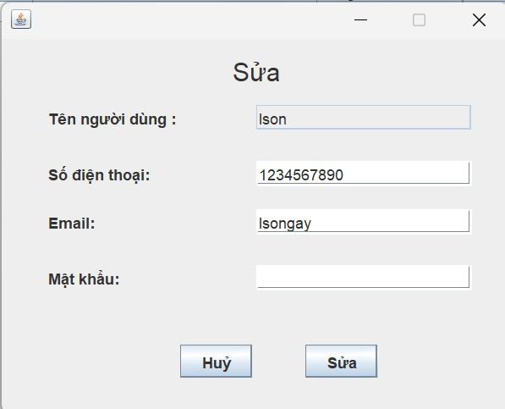

2.3 Giao diện quản lý mượn/trả

2.3.1 Danh sách người mượn
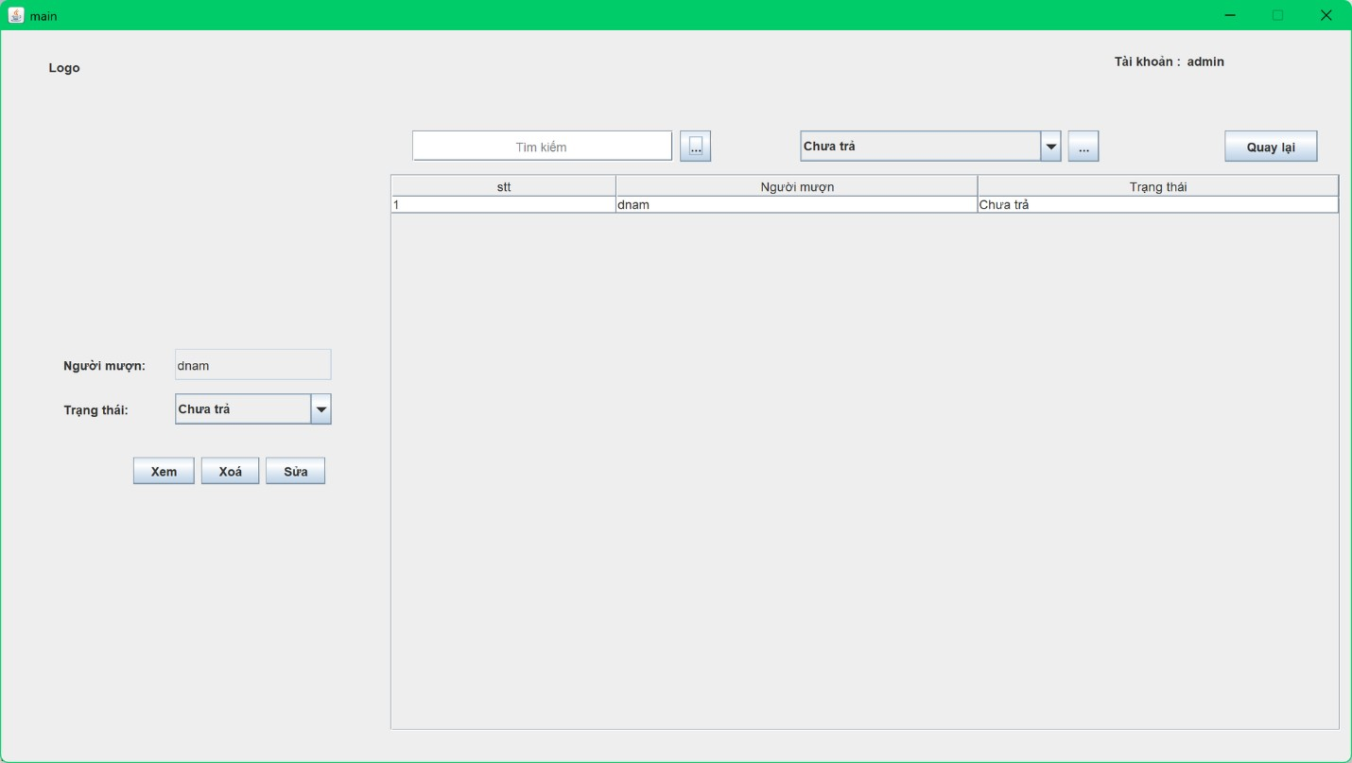

2.3.2 Chi tiết giao dịch
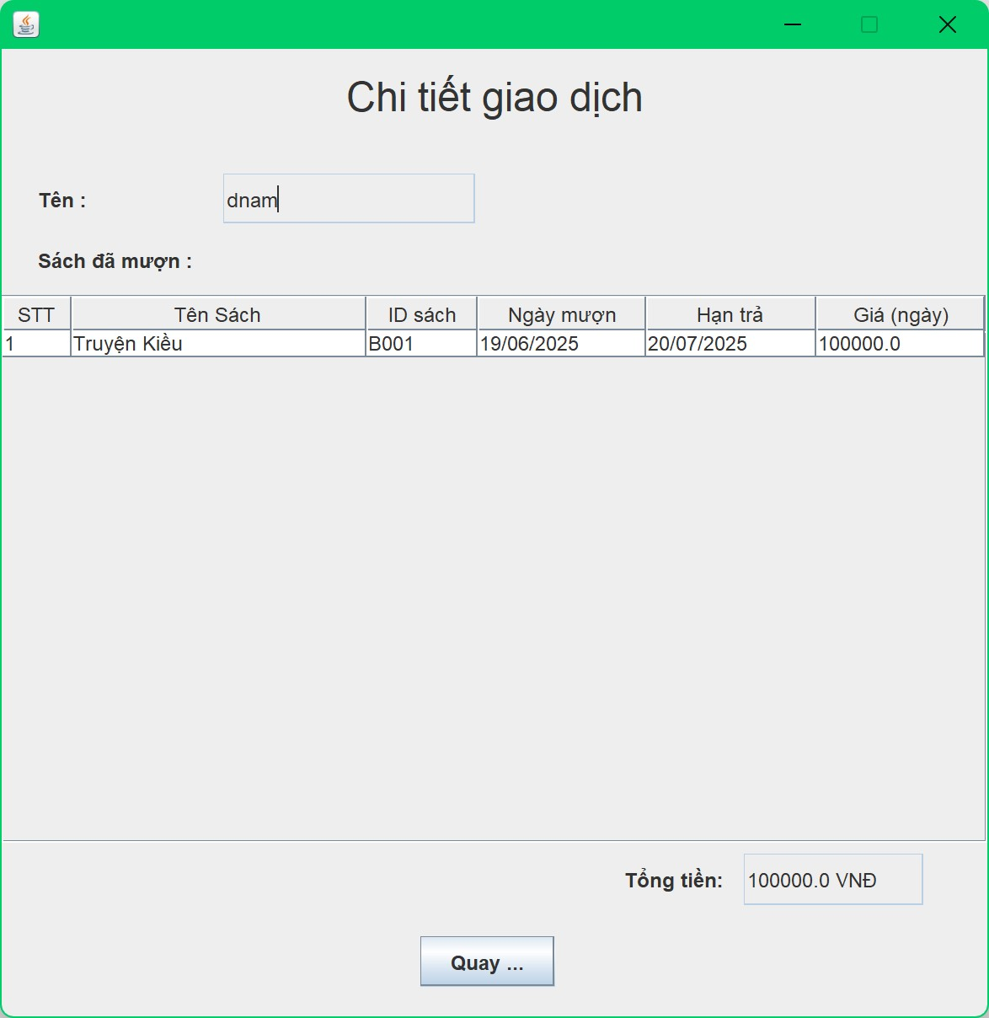

2.4 Giao diện phản hồi
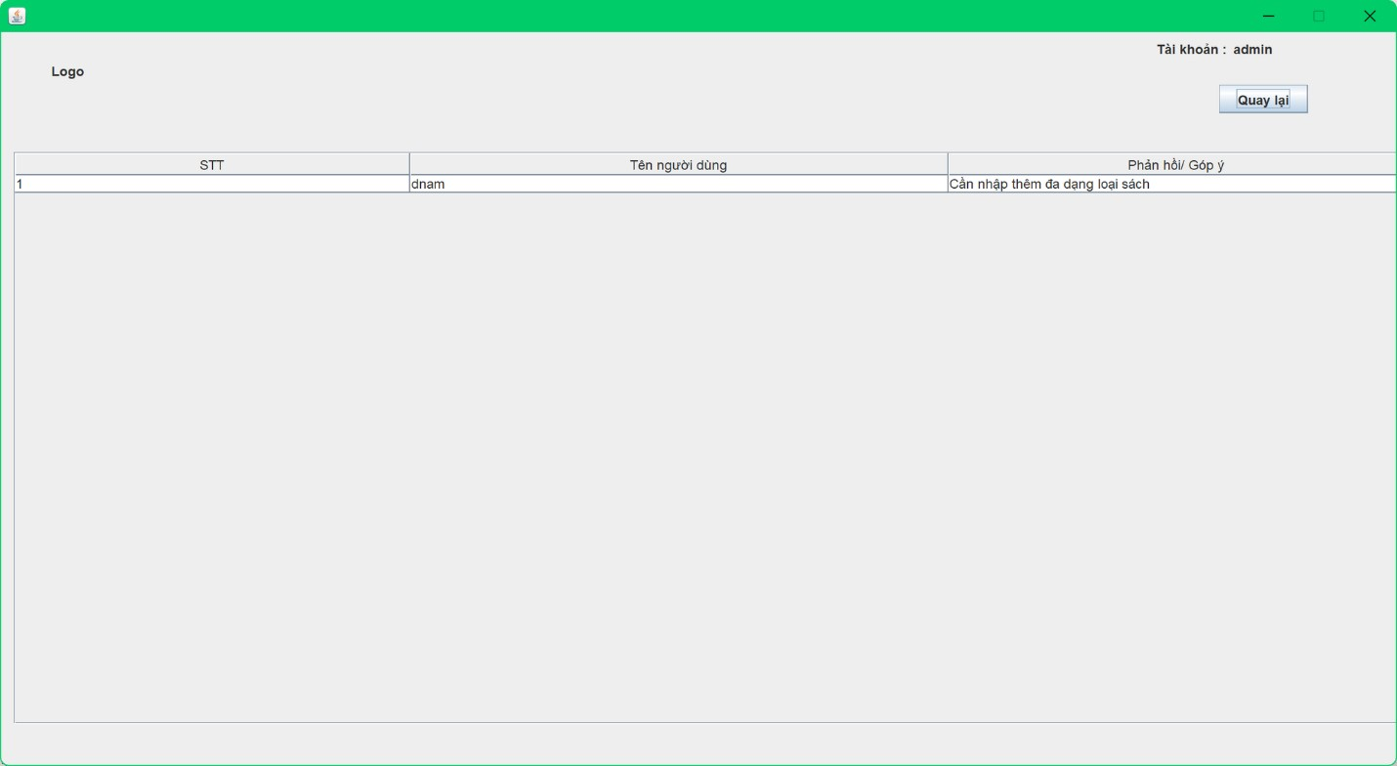

3.Giao diện người dùng

3.1 Giao diện xem sách
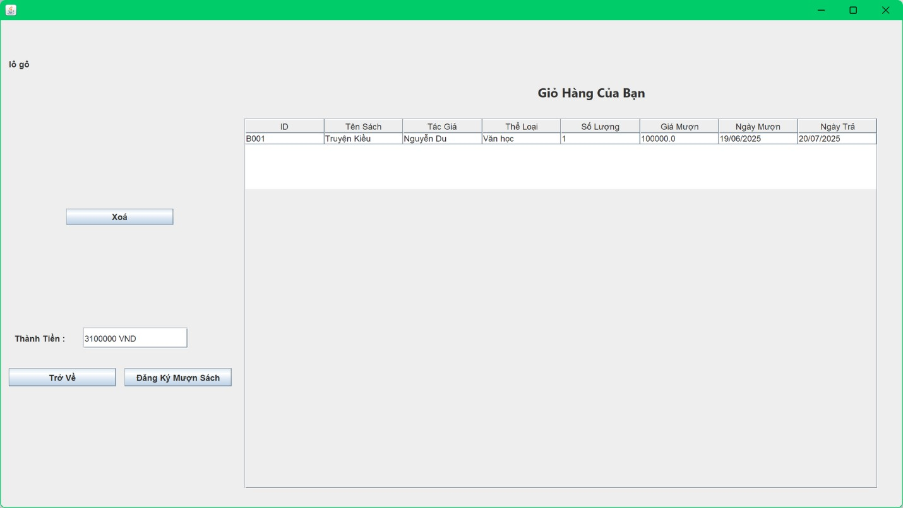

3.2 Giao diện mượn sách


3.3 Giao diện lịch sử giao dịch
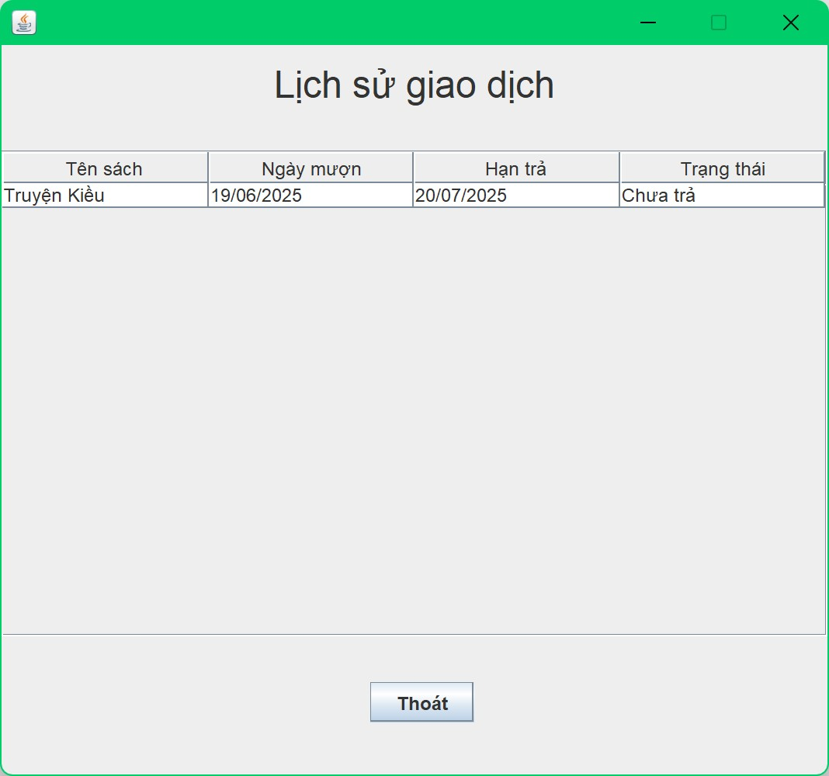

V.TỔNG KẾT
Sau quá trình thiết kế, phát triển và chạy thử phần mềm quản lý thư viện, nhóm chúng em đã thu được một số kết quả tích cực, đồng thời cũng rút ra được những bài học và nhận định rõ ràng về các mặt còn hạn chế của sản phẩm.
Ưu điểm
Phần mềm đã đáp ứng tốt các chức năng cơ bản cần thiết của một hệ thống quản lý thông tin thư viện, bao gồm các thao tác thêm, sửa, xóa, tìm kiếm sách và thông tin người dùng. Ngoài ra, phần giao diện người dùng (UI) được xây dựng với tiêu chí đơn giản, dễ quan sát và thao tác, giúp người dùng từ cán bộ thư viện đến độc giả đều có thể tiếp cận và sử dụng một cách thuận tiện mà không đòi hỏi kiến thức kỹ thuật chuyên sâu. Việc phân quyền rõ ràng giữa quản trị viên và người dùng cũng giúp đảm bảo tính bảo mật và phù hợp trong vận hành thực tế.
Hạn chế
Bên cạnh những điểm mạnh đã đạt được, phần mềm vẫn tồn tại một số hạn chế cần được cải thiện trong các phiên bản tiếp theo. Cụ thể, phần giao diện hiện tại còn khá cơ bản, thiếu tính thẩm mỹ và chưa thể hiện rõ các yếu tố nhận diện thương hiệu hay trải nghiệm người dùng (UX). Các chức năng hiện vẫn ở mức sơ khai, chưa đầy đủ tính năng nâng cao như hệ thống nhắc hạn trả sách, gợi ý sách theo lịch sử mượn, thống kê chuyên sâu theo thể loại hoặc thời gian.
Ngoài ra, phần kết nối và xử lý cơ sở dữ liệu đôi lúc chưa ổn định, chưa tối ưu hóa hiệu năng khi dữ liệu lớn, điều này có thể ảnh hưởng đến hiệu suất hệ thống khi triển khai thực tế tại các thư viện có số lượng người dùng lớn.
Tổng kết và định hướng phát triển
Tổng thể, hệ thống quản lý thư viện do nhóm phát triển đã đáp ứng được các yêu cầu chức năng cơ bản và mục tiêu đề ra ban đầu. Tuy nhiên, để có thể hoàn thiện và mở rộng hệ thống trong tương lai, nhóm cần tiếp tục tập trung nghiên cứu, phát triển thêm các tính năng nâng cao như quản lý phiếu mượn tự động, gửi thông báo qua email, tích hợp mã QR để quét sách nhanh hơn,…
Bên cạnh đó, việc tối ưu hóa cấu trúc dữ liệu, nâng cấp bảo mật và mở rộng khả năng tích hợp với các nền tảng khác (web, mobile ) cũng là định hướng quan trọng để đưa phần mềm trở thành một giải pháp quản lý thư viện hiện đại, thân thiện, hiệu quả và có khả năng triển khai rộng rãi trong thực tế.
Nhóm chúng em tin rằng, với sự cải tiến liên tục cùng tinh thần học hỏi, phiên bản hoàn chỉnh trong tương lai của phần mềm sẽ là một công cụ hỗ trợ đắc lực cho cán bộ thư viện và người dùng trong việc quản lý, tra cứu và sử dụng tài nguyên thư viện một cách khoa học và tiện lợi.

